

**Vyhledávání údajů v tabulce**

**(tabulkový procesor)**

Markéta Zakouřilová

.................................................................................................................................................

Základem práce je tabulka v tabulkovém procesoru s údaji o sběru papíru v jednotlivých třídách za školní rok (viz materiál č. 50):

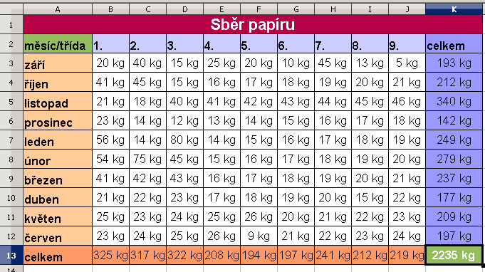

Cílem je po zadání čísla měsíce (září = 9, říjen = 10 atd.) a čísla třídy obdržet příslušný údaj z tabulky.

Tabulka bude na jednom listě, vyhledávání na jiném.

1.

Pro naše účely si do tabulky před jména měsíců přidáme ještě jeden sloupec, kde budou čísla měsíců.

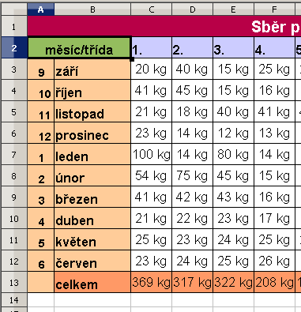

2.

Pro vyhledávání údajů v tabulce využijeme funkce VLOOKUP (Calc) nebo SVYHLEDAT (Excel).

Obě funkce podle zadaného kritéria - v našem případě číslo měsíce, najde potřebný řádek v tabulce. Pak podle dalšího údaje - čísla sloupce - v našem případě zadání čísla třídy, vypíše obsah konkrétní buňky.

3.

V novém listě si vytvoříme prostor pro zadávání patřičných údajů.

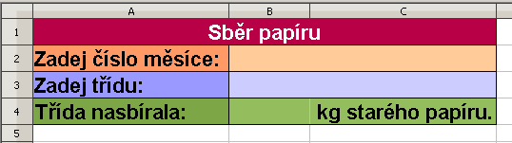

4.

Nyní do buňky B4 zadáme funkci (kliknutím na ***fx*** nám pomůže průvodce funkcí):

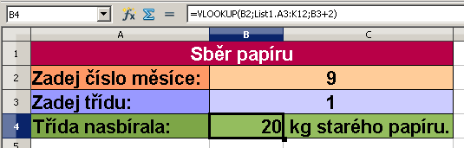

Vysvětlení parametrů funkce:

B2 - číslo měsíce - 9

List1.A3:K12 - oblast tabulky, ze které se vyhledává

B3+2 - číslo sloupce z oblasti, ve kterém se má vyhledávat, v našem případě - třída 1 je v tabulce umístěná až ve třetím sloupci, proto se přičítá 2.

Funkce SVYHLEDAT v Excelu má parametry stejné.